

**Об утверждении регламентов оказания электронных государственных услуг в области охраны окружающей среды**

***Утративший силу***

Постановление Жамбылского областного акимата от 4 марта 2013 года № 45. Зарегистрировано Департаментом юстиции Жамбылской области 30 апреля 2013 года № 1935. Утратило силу постановлением акимата Жамбылской области от 28 августа 2014 года № 246

      Сноска. Утратило силу постановлением акимата Жамбылской области от 28.08.2014 № 246.(вводится в действие по истечении 10 календарных дней после дня его первого официального опубликования).  
      Примечание РЦПИ:  
      В тексте сохранена авторская орфография и пунктуация.  
      В соответствии c пунктом 2 статьи 29 Закона Республики Казахстан от 11 января 2007 года, "Об информатизации", постановлением Правительства Республики Казахстан от 8 августа 2012 года № 1033 "Об утверждении стандартов государственных услуг в области охраны окружающей среды,оказываемых Министерством охраны окружающей среды Республики Казахстан и местными исполнительными органами" акимат Жамбылской области **ПОСТАНОВЛЯЕТ:**  
      1. Утвердить прилагаемые регламенты электронных государственных услуг:  
      1) "Выдача разрешений на эмиссии в окружающую среду для объектов ІІ, ІІІ и ІV категории;  
      2) "Выдача заключений государственной экологической экспертизы для объектов ІІ, ІІІ и ІV категорий".  
      2. Контроль за исполнением настоящего постановления возложить на заместителя акима области Садибекова Гани Калыбаевича.  
      3. Настоящее постановление вступает в силу со дня государственной регистрации в органах юстиции и вводится в действие по истечении десяти календарных дней после дня его первого официального опубликования.

|  |  |
| --- | --- |
| *Аким области* | *К. Бозумбаев* |

      "СОГЛАСОВАНО"  
      Министр транспорта и коммуникаций  
      Республики Казахстан  
      А. Жумагалиев  
      26 марта 2013 год

|  |  |
| --- | --- |
|  | Приложение № 1 |
|  | к постановлению акимата |
|  | Жамбылской области |
|  | № 45 от 4 марта 2013 года |

**Регламент**  
**электронной государственной услуги "Выдача разрешений на эмиссии в окружающую среду для объектов II, III и IV категории"**  
**1. Общие положения**

      1. Электронная государственная услуга "Выдача разрешений на эмиссии в окружающую среду для объектов II, III и IV категории" (далее – государственная услуга) предоставляется коммунальным государственным учреждением "Управлением природных ресурсов и регулирования природопользования" (далее – услугодатель), а также через веб-портал "электронного правительства" www.e.gov.kz или веб-портал "Е-лицензирование" www.elicense.kz (далее – веб-портал).  
      2. Услуга предоставляется на основании Стандарта государственной услуги "О внесении изменений и дополнений в некоторые решения Правительства Республики Казахстан" утвержденного Постановлением Правительства Республики Казахстан от 29 декабря 2012 года № 1755 "Выдача разрешений на эмиссии в окружающую среду для объектов II, III и IV категории" (далее – Стандарт).  
      3. Форма оказываемой государственной услуги: частично автоматизированная.  
      4. Вид оказания электронной государственной услуги: транзакционная.  
      5. Понятия и сокращения, используемые в настоящем Регламенте:  
      1) информационная система - система, предназначенная для хранения, обработки, поиска, распространения, передачи и предоставления информации с применением аппаратно-программного комплекса (далее – информационная система);  
      2) веб-портал "электронного правительства" - информационная система, представляющая собой единое окно доступа ко всей консолидированной правительственной информации, включая нормативную правовую базу, и к электронным государственным услугам (далее - веб-портал электронного правительства);  
      3) веб-портал информационной системы государственной базы данных "Е-лицензирование" – информационная система, содержащая сведения о выданных, переоформленных, приостановленных, возобновленных и прекративших действие лицензиях, а также филиалах, представительствах (объектах, пунктах, участках) лицензиата, осуществляющих лицензируемый вид (подвид) деятельности, которая централизованно формирует идентификационный номер лицензий, выдаваемых лицензиарами (далее – веб-портал информационной системы государственной базы данных "Е-лицензирование");  
      4) шлюз "электронного правительства" – информационная система, предназначенная для интеграции информационных систем "электронного правительства" в рамках реализации электронных услуг (далее – шлюз электронного правительства);  
      5) платежный шлюз "электронного правительства" - автоматизированная информационная система, предназначенная для обеспечения взаимодействия между информационными системами банков второго уровня, организаций, осуществляющих отдельные виды банковских операций и "электронного правительства" при осуществлении платежей физических и юридических лиц (далее – платежный шлюз электронного правительства );  
      6) государственная база данных "физические лица" – информационная система, предназначенная для автоматизированного сбора, хранения и обработки информации, создания национального реестра индивидуальных идентификационных номеров с целью внедрения единой идентификации физических лиц в Республике Казахстан и предоставления о них актуальных и достоверных сведений органам государственного управления и прочим субъектам в рамках их полномочий и в соответствии с законодательством Республики Казахстан (далее – государственная база данных физические лица);  
      7) государственная база данных "юридические лица" – информационная система, предназначенная для автоматизированного сбора, хранения и обработки информации, создания национального реестра бизнес-идентификационных номеров с целью внедрения единой идентификации юридических лиц в Республике Казахстан и предоставления о них актуальных и достоверных сведений органам государственного управления и прочим субъектам в рамках их полномочий и в соответствии с законодательством Республики Казахстан (далее – государственная база данных юридические лица);  
      8) потребитель – физическое или юридическое лицо, которому оказывается электронная государственная услуга;  
      9) индивидуальный идентификационный номер – уникальный номер, формируемый для физического лица, в том числе индивидуального предпринимателя, осуществляющего деятельность в виде личного предпринимательства (далее – индивидуальный идентификационный номер);  
      10) бизнес-идентификационный номер – уникальный номер формируемый для юридического лица (филиала и представительства) и индивидуального предпринимателя, осуществляющего деятельность в виде совместного предпринимательства (далее – бизнес - идентификационный номер);  
      11) пользователь - субъект, обращающийся к информационной системе за получением необходимых ему электронных информационных ресурсов и пользующийся ими;  
      12) транзакционные услуги - услуги по предоставлению электронных информационных ресурсов пользователям, требующие взаимный обмен информацией, проведение платежей и иные действия, в том числе с использованием электронной цифровой подписи;  
      13) электронная цифровая подпись - набор электронных цифровых символов, созданный средствами электронной цифровой подписи и подтверждающий достоверность электронного документа, его принадлежность и неизменность содержания (далее – электронная цифровая подпись);  
      14) электронный документ – документ, в котором информация представлена в электронно-цифровой форме и удостоверена посредством электронной цифровой подписи.  
      15) электронная государственная услуга – государственная услуга, оказываемая в электронной форме с применением информационных технологий (далее - электронная государственная услуга);  
      16) структурно–функциональные единицы - перечень структурных подразделений государственных органов, учреждений или иных организаций и информационные системы, которые участвуют в процессе оказания услуги (далее – структурно - функциональные единицы).

**2. Порядок деятельности услугодателя по оказанию электронной государственной услуги**

      6. Пошаговые действия и решения через портал электронного правительства (диаграмма № 1 функционального взаимодействия при оказании электронной государственной услуги) приведены в приложении 2 к настоящему Регламенту:  
      1) потребитель осуществляет регистрацию на портале электронного правительства с помощью своего регистрационного свидетельства электронной цифровой подписи, которая хранится в интернет-браузере компьютера потребителя (осуществляется для незарегистрированных потребителей на портал электронного правительства);  
      2) процесс 1 – прикрепление в интернет-браузер компьютера потребителя регистрационного свидетельства электронной цифровой подписи, процесс ввода потребителем пароля (процесс авторизации) на портале электронного правительства для получения государственной услуги;  
      3) условие 1 – проверка на портале электронного правительства подлинности данных о зарегистрированном потребителе через логин и пароль;  
      4) процесс 2 – формирование порталом электронного правительства сообщения об отказе в авторизации в связи с имеющимися нарушениями в данных потребителя;  
      5) процесс 3 – выбор потребителем услуги в веб-портале информационной системы государственной базы данных "Е-лицензирование" указанной в настоящем Регламенте, вывод на экран формы запроса для оказания услуги и заполнение потребителем формы (ввод данных) с учетом ее структуры и форматных требований, прикреплением к форме запроса необходимых документов в электронном виде;  
      6) процесс 4 - выбор потребителем регистрационного свидетельства электронной цифровой подписи для удостоверения (подписания) запроса;  
      7) условие 2 – проверка на портале электронного правительства срока действия регистрационного свидетельства электронной цифровой подписи и отсутствия в списке отозванных (аннулированных) регистрационных свидетельств, а также соответствия регистрационном свидетельстве электронной цифровой подписи;  
      8) процесс 5 – формирование сообщения об отказе в запрашиваемой услуге в связи с не подтверждением подлинности электронной цифровой подписи потребителя;  
      9) процесс 6 – удостоверение (подписание) посредством электронной цифровой подписи потребителя заполненной формы (введенных данных) запроса на оказание услуги;  
      10) процесс 7 – регистрация электронного документа (запроса потребителя) в веб-портале информационной системы государственной базы данных "Е-лицензирование" и обработка запроса в веб-портале информационной системы государственной базы данных "Е-лицензирование";  
      11) условие 3 – проверка услугодателем соответствия потребителя квалификационным требованиям Стандарта и основаниям для выдачи заключения;  
      12) процесс 8 – формирование сообщения об отказе в запрашиваемой услуге в связи с имеющимися нарушениями в данных потребителя в веб-портале информационной системы государственной базы данных "Е-лицензирование";  
      13) процесс 9 – получение потребителем результата услуги (Выдача разрешений на эмиссии в окружающую среду для объектов II, III и IV категории с выводом "согласовывается/не согласовывается", либо мотивированный ответ об отказе в оказании государственной услуги на бумажном носителе либо в форме электронного документа), сформированной в веб-портале информационной системы государственной базы данных "Е-лицензирование". Электронный документ формируется с использованием электронной цифровой подписи уполномоченного лица услугодателя.  
      7. Пошаговые действия и решения через услугодателя (диаграмма № 2 функционального взаимодействия при оказании электронной государственной услуги) приведены в приложении 2 к настоящему Регламенту:  
      1) процесс 1 – ввод сотрудником услугодателя логина и пароля (процесс авторизации) в веб-портале информационной системы государственной базы данных "Е-лицензирование" для оказания государственной услуги;  
      2) условие 1 – проверка в веб-портале информационной системы государственной базы данных "Е-лицензирование" подлинности данных о зарегистрированном сотруднике услугодателя через логин и пароль;  
      3) процесс 2 – формирование в веб-портале информационной системы государственной базы данных "Е-лицензирование" сообщения об отказе в авторизации в связи с имеющимися нарушениями в данных сотрудника услугодателя;  
      4) процесс 3 – выбор сотрудником услугодателя услуги, указанной в настоящем Регламенте, вывод на экран формы запроса для оказания услуги и ввод сотрудником услугодателя данных потребителя;  
      5) процесс 4 – направление запроса через шлюз электронного правительства в государственную базу данных физические лица, государственную базу данных юридические лица о данных потребителя;  
      6) условие 2 – проверка наличия данных потребителя в государственную базу данных физические лица, государственную базу данных юридические лица;  
      7) процесс 5 – формирование сообщения о невозможности получения данных в связи с отсутствием данных потребителя в государственную базу данных физические лица, государственную базу данных юридические лица;  
      8) процесс 6 – заполнение формы запроса в части отметки о наличии документов в бумажной форме и сканирование сотрудником услугодателя необходимых документов, предоставленных потребителем, и прикрепление их к форме запроса;  
      9) процесс 7 – регистрация запроса в веб-портале информационной системы государственной базы данных "Е-лицензирование" и обработка услуги в информационной системе государственной базы данных "Е-лицензирование";  
      10) условие 3 – проверка услугодателем соответствия потребителя квалификационным требованиям и основаниям для выдачи заключения;  
      11) процесс 8 – формирование сообщения об отказе в запрашиваемой услуге в связи с имеющимися нарушениями в данных потребителя в веб-портале информационной системы государственной базы данных "Е-лицензирование";  
      12) процесс 9 – получение потребителем результата услуги (Выдача заключения на эмиссии в окружающую среду для объектов IІ, ІІІ, ІV категории с выводом "согласовывается/не согласовывается", либо мотивированный ответ об отказе в оказании государственной услуги на бумажном носителе либо в форме электронного документа) сформированной информационной системой государственной базы данных "Е-лицензирование". Электронный документ формируется с использованием электронной цифровой подписи уполномоченного лица услугодателя.  
      8. Формы заполнения запроса и ответа на услугу приведены на веб-портале "Е-лицензирование" www.elicense.kz.  
      9. Способ проверки получателем статуса исполнения запроса по электронной государственной услуге: на портале "электронного правительства" в разделе "История получения услуг", а также при обращении в уполномоченный орган.  
      10. Необходимую информацию и консультацию по оказанию электронной государственной услуги можно получить по телефону call-центра (1414).

**3. Описание порядка взаимодействия в процессе оказания электронной государственной услуги**

      11. Структурно–функциональные единицы, которые участвуют в процессе оказания услуги:  
      1) веб–портал "электронного правительства";  
      2) шлюз "электронного правительства";  
      3) платежный шлюз "электронного правительства";  
      4) веб-портал информационная система государственной базы данных "Е-лицензирование";  
      5) государственная база данных физические лица / государственная база данных юридические лица;  
      6) услугодатель.  
      12. Текстовое табличное описание последовательности действий (процедур, функций, операций) с указанием срока выполнения каждого действия приведены в приложении 1 к настоящему Регламенту.  
      13. Диаграммы, отражающие взаимосвязь между логической последовательностью действий в соответствии с их описаниями, приведены в приложении 2 (диаграммы № 1, 2) к настоящему Регламенту.  
      14. В приложениях 3 к настоящему Регламенту приведены формы, шаблоны бланков в соответствии с которыми должен быть представлен результат оказания электронной государственной услуги.  
      15. Результаты оказания электронной государственной услуги потребителям измеряются показателями качества и доступности в соответствии с приложением 4 к настоящему Регламенту.  
      16. Требования, предъявляемые к процессу оказания электронной государственной услуги потребителям:  
      1) конфиденциальность (защита от несанкционированного получения информации);  
      2) целостность (защита от несанкционированного изменения информации);  
      3) доступность (защита от несанкционированного удержания информации и ресурсов).  
      17. Техническое условие оказания электронной государственной услуги:  
      1) выход в интернет;  
      2) наличие индивидуального идентификационного номера / бизнес идентификационного номера у лица, которому выдается заключение;  
      3) авторизация на веб–портале "электронного правительства";  
      4) наличие у пользователя электронной цифровой подписи.

|  |  |
| --- | --- |
|  | Приложение 1 |
|  | к Регламенту электронной |
|  | государственной услуги |
|  | "Выдача разрешений на эмиссии в окружающую среду для объектов II, III и IV категории" |

**Таблица 1. Описание действий структурно–функциональные единицы через веб-портал "электронного правительства"**

|  |  |  |  |  |
| --- | --- | --- | --- | --- |
| № действия(хода, потока работ) | 1 | 2 | 3 | 4 |
| Наименование структурно–функциональные единицы | Потребитель | Веб-портал "электронного правительства" | Потребитель | Потребитель |
| Наименование действия (процесса, процедуры, операции) и их описание | Прикрепление в интернет-браузер компьютера потребителя регистрационного свидетельства электронной цифровой подписи | Формирует сообщение об отказе в связи с имеющимися нарушениями в данных потребителя | Выбирает услугу и формирует данные запроса прикреплением необходимых документов в электронном виде | Выбор электронной цифровой подписи для удостоверения (подписания) запроса |
| Форма завершения (данные, документ организационно-распорядительное решение) | Отображение уведомления об успешном формировании запроса | Формирование сообщения об отказе в запрашиваемой электронной государственной услуге | Отображение уведомления об успешном формировании запроса | Маршрутизация запроса |
| Сроки исполнения | 10–15 секунд | 20 секунд | 1,5 минуты | 10–15 секунд |
| Номер следующего действия | 2– Если есть нарушения в данных потребителя; 3–Если авторизация прошла успешно | – |  | 7– Если в электронной цифровой подписи ошибка; 8 – Если электронной цифровой подписи без ошибки |

      продолжение таблицы:

|  |  |  |  |  |  |
| --- | --- | --- | --- | --- | --- |
| № действия(хода, потока работ) | 5 | 6 | 7 | 8 | 9 |
| Наименование структурно–функциональные единицы | Веб-портал "электронного правительства" | Потребитель | Веб-портал "электронного правительства" | Веб-портал "электронного правительства" | Веб-портал информационная система государственной базы данных "Е-лицензирование" |
| Наименование действия (процесса, процедуры, операции) и их описание | Формирует сообщения об отказе в связи с не подтверждением подлинности электронной цифровой подписи потребителя | Удостоверение (подписание) запрос посредством электронного цифрового подписи | Регистрация электронного документа заявление (запроса потребителя) в веб-портале информационной системы государственной базы данных | Формирование сообщения об отказе в связи с имеющимися нарушениями в данных потребителя в веб-портале информационной системы государственной базы данных "Е-лицензирование" | Электронный документ (заключение) |
| Форма завершения (данные, документ организационно-распорядительное решение) | Формирование сообщения об отказе в запрашиваемой электронной государственной услуге | Маршрутизация запроса | Регистрация запроса с присвоением номера заявлению | Формирование сообщения об отказе в запрашиваемой электронной государственной услуге | Заключение |
| Сроки исполнения | 10–15 секунд | 1,5 минуты | 1,5 минуты | - | 1) Не более пяти рабочих дней со дня поступления документации на государственную экологическую экспертизу для предварительной экспертизы; 2)Прошедших предварительную экспертизу - не более одного месяца; 3)Для проведения повторной государственной экологической экспертизы - не более десяти рабочих дней |
| Номер следующего действия | - | - | 9 -Проверка услугодателем соответствия потребителя квалификационным требованиям и основаниям для выдачи заключения | - | – |

**Таблица 2. Описание действий структурно–функциональные единицы через услугодателя**

|  |  |  |  |  |
| --- | --- | --- | --- | --- |
| № действия (хода, потока работ) | 1 | 2 | 3 | 4 |
| Наименование структурно–функциональные единицы | Услугодатель | Веб-портал информационная система государственной базы данных "Е-лицензирование" | Услугодатель | Государственная база данных "юридических лиц" государственная база данных "физических лиц" |
| Наименование действия (процесса, процедуры, операции) и их описание | Авторизуется на веб-портале информационной системы государственной базы данных "Е-лицензирование" | Формирует сообщение об отказе в связи с имеющимися нарушениями в данных | Выбор сотрудником услугодателя услуги | Направление запроса на проверку данных потребителя в государственной базе данных "юридические лиц" государственной базе данных "физических лиц" |
| Форма завершения (данные, документ организационно- распорядительное решение) | Отображение уведомления об успешном формировании запроса | Формирование сообщения об отказе в запрашиваемой электронной государственной услуге | Отображение уведомления об успешном формировании запроса | Маршрутизация запроса |
| Сроки исполнения | 10–15 секунд | 20 секунд | 1,5 минуты | 10-15 секунд |
| Номер следующего действия | 1 - Проверка в веб-портале информационной системы государственной базы данных "Е-лицензирование" подлинности данных логина и пароля сотрудника услугодателя | – |  | 5– Если есть нарушения в данных потребителя; 6–Если авторизация прошла успешно |

      продолжение таблицы:

|  |  |  |  |  |  |
| --- | --- | --- | --- | --- | --- |
| № действия (хода, потока работ) | 5 | 6 | 7 | 8 | 9 |
| Наименование структурно–функциональные единицы | Веб-портал информационная система государственной базы данных "Е-лицензирование" | Услугодатель | Веб-портал информационная система государственной базы данных "Е-лицензирование" | Веб-портал информационная система государственной базы данных "Е-лицензирование" | Веб-портал информационная система государственной базы данных "Е-лицензирование" |
| Наименование  действия (процесса, процедуры, операции) и их описание | Формирование сообщения об отказе в связи с имеющимися нарушениями в данных | Заполнение формы запроса с прикреплением документов | Регистрация электронного документа в веб-портале информационной системы государственной базы данных "Е-лицензирование" и обработка услуги в веб-портале информационной системы государственной базы данных "Е-лицензирование" | Формирование сообщения об отказе в запрашиваемой услуге в связи с имеющимися нарушениями в данных потребителя в веб-портале информационной системы государственной базы данных "Е-лицензирование" | Электронный документ (заключение) |
| Форма завершения (данные, документ организационно-распорядительное решение) | Формирование сообщения об отказе в запрашиваемой электронной государственной услуге | Маршрутизация запроса | Регистрация запроса в системе с присвоением номера заявлению | Формирование сообщения об отказе в запрашиваемой электронной государственной услуге | Заключение |
| Сроки исполнения | 10-15 секунд | 1,5 минуты | 1,5 минуты | - | 1) Не более пяти рабочих дней со дня поступления документации на государственную экологическую экспертизу для предварительной экспертизы;2)Прошедших предварительную экспертизу - не более одного месяца; 3)Для проведения повторной государственной экологической экспертизы - не более десяти рабочих дней |
| Номер следующего действия | - | - | 8– Если в веб-портале информационной системы государственной базы данных "Е-лицензирование" отсутствуют данные по запросу; 9 – Если данные по запросу найдены | - | - |

|  |  |
| --- | --- |
|  | Приложение 2 |
|  | к Регламенту электронной |
|  | государственной услуги |
|  | "Выдача разрешений на эмиссии в окружающую среду для объектов II, III и IV категории" |

**Диаграмма № 1 функционального взаимодействия при оказании электронной государственной услуги через портал "электронного правительства"**

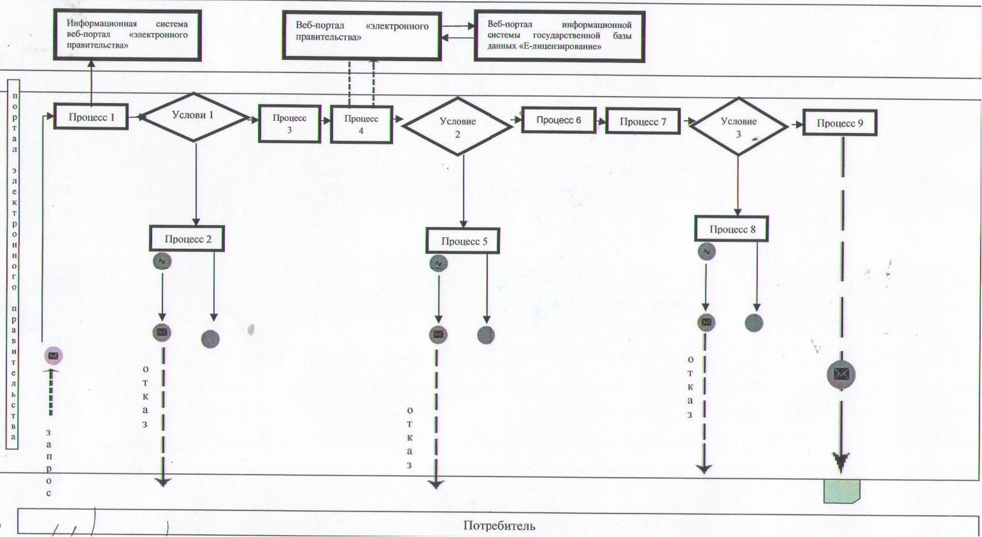

**Диаграмма № 2 функционального взаимодействия при оказании электронной государственной услуги через услугодателя**

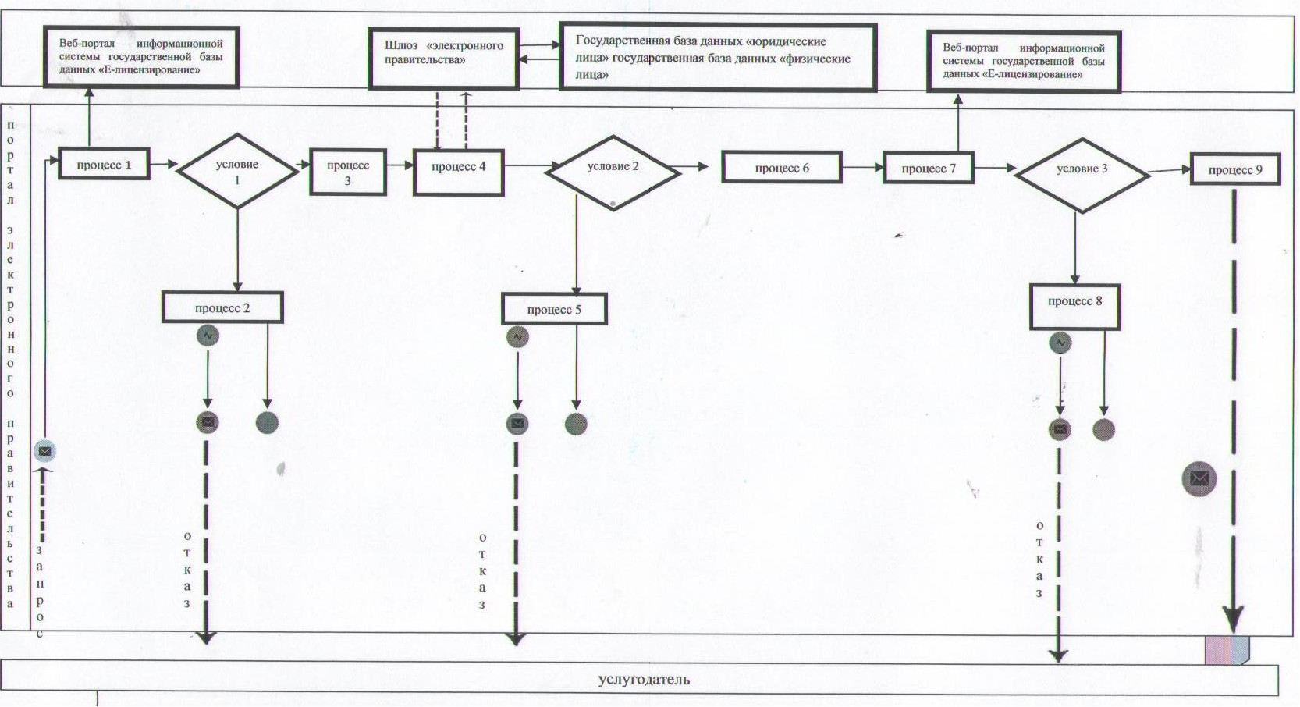

**Условные обозначения:**

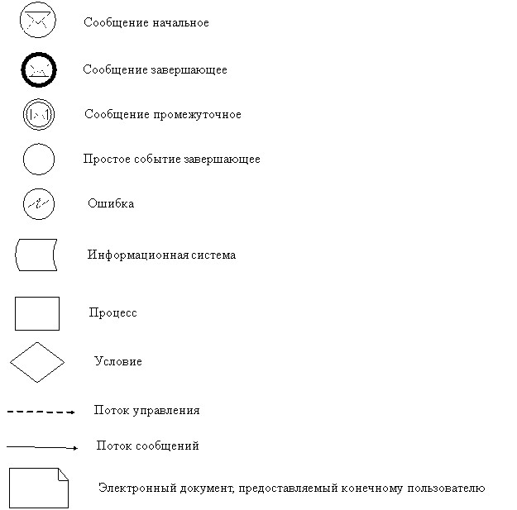

|  |  |
| --- | --- |
|  | Приложение 3 |
|  | к Регламенту электронной |
|  | государственной услуги |
|  | "Выдача разрешений на эмиссии в окружающую среду для объектов II, III и IV категории |

**1. Выходная форма положительного ответа(с Приложениями)**  
**2. Выходная форма отрицательного ответа**

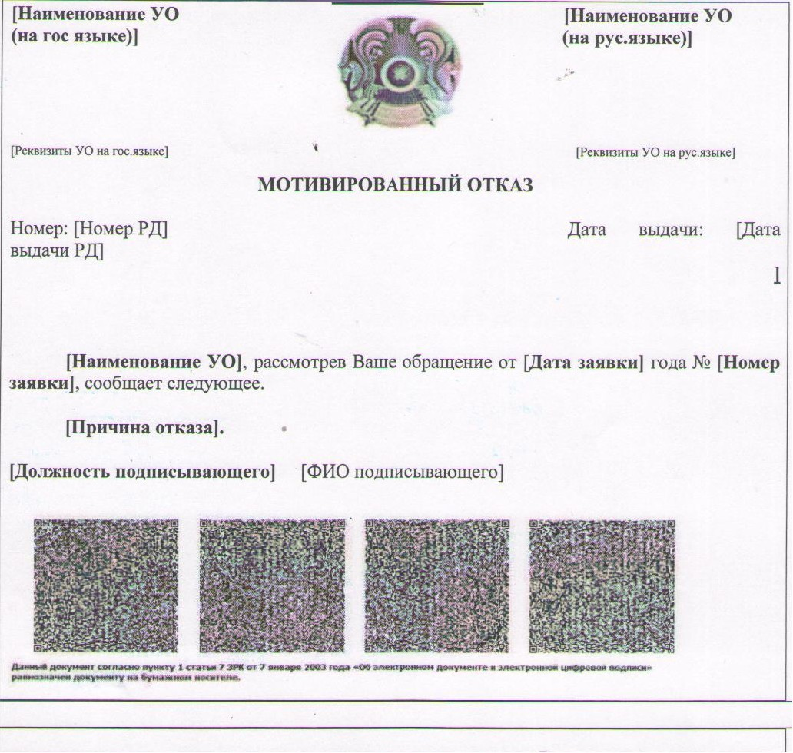

|  |  |
| --- | --- |
|  | Приложение № 1 к разрешению |
|  | на эмиссии в окружающую сред |

**Лимиты сбросов загрязняющих веществ в атмосферный воздух**

|  |  |  |  |  |  |  |  |  |  |  |
| --- | --- | --- | --- | --- | --- | --- | --- | --- | --- | --- |
| Наименование веществ | Лимиты выбросов загрязняющих веществ в атмосферу | | | | | | | | | |
| годы | | | | | | | | | |
| 20__ | | 20__ | | 20__ | | 20__ | | 20__ | |
| г/сек | т/год | г/сек | т/год | г/сек | т/год | г/сек | т/год | г/сек | т/год |
| Всего, из них по площадкам: |  |  |  |  |  |  |  |  |  |  |
| Площадка 1 | | | | | | | | | | |
| в т.ч. по ингредиентам: |  |  |  |  |  |  |  |  |  |  |
| Площадка 2 и т.д. | | | | | | | | | | |
| в т.ч. по ингредиентам: |  |  |  |  |  |  |  |  |  |  |

|  |  |
| --- | --- |
|  | Приложение № 2 к разрешению |
|  | на эмиссии в окружающую среду |

**Лимиты сбросов загрязняющих веществ**  
**со сточными водами**

|  |  |  |  |  |  |  |  |  |  |  |
| --- | --- | --- | --- | --- | --- | --- | --- | --- | --- | --- |
| Наименование веществ | Лимиты сбросов загрязняющих веществ | | | | | | | | | |
| годы | | | | | | | | | |
| 20__ | | 20__ | | 20__ | | 20__ | | 20__ | |
| мг/л | т/год | мг/л | т/год | мг/л | т/год | мг/л | т/год | мг/л | т/год |
| Всего, из них по водовыпускам: |  |  |  |  |  |  |  |  |  |  |
| По водовыпуску 1 | | | | | | | | | | |
| в т.ч. по ингредиентам: |  |  |  |  |  |  |  |  |  |  |
| По водовыпуску 2 и т.д. | | | | | | | | | | |
| в т.ч. по ингредиентам: |  |  |  |  |  |  |  |  |  |  |

|  |  |
| --- | --- |
|  | Приложение № 3 к разрешению |
|  | на эмиссии в окружающую среду |

**Лимиты на размещение отходов**

|  |  |  |  |  |  |  |  |
| --- | --- | --- | --- | --- | --- | --- | --- |
| Наименование отходов | Место размещения | Код отхода | В объемах, тонн | | | | |
| годы | | | | |
| 20__ | 20__ | 20__ | 20__ | 20_ |
| Всего, в том числе видам: |  |  |  |  |  |  |  |

|  |  |
| --- | --- |
|  | Приложение № 4 к разрешению |
|  | на эмиссии в окружающую среду |

**Лимиты на размещение серы**

|  |  |  |  |  |  |  |
| --- | --- | --- | --- | --- | --- | --- |
| Наименование серы | Место  размещения | В объемах, тонн | | | | |
| годы | | | | |
| 20__ | 20__ | 20__ | 20__ | 20__ |
| Всего: |  |  |  |  |  |  |
|  |  |  |  |  |  |  |

|  |  |
| --- | --- |
|  | Приложение № 5 к разрешению |
|  | на эмиссии в окружающую среду |

**Условия природопользования**

       ____________________________________________________________________________________________________________________________________________________________________________________________________________________________________________________________________________________



|  |  |
| --- | --- |
|  | Приложение 4 |
|  | к Регламенту электронной |
|  | государственной услуги |
|  | "Выдача разрешений на эмиссии в окружающую среду для объектов II, III и IV категории" |

**Форма анкеты для определения показателей электронной государственной услуги: "качество" и "доступность"**  
**____________________________________________________**  
**(наименование услуги)**

      1. Удовлетворены ли Вы качеством процесса и результатом оказания электронной государственной услуги?  
      1) не удовлетворен;  
      2) частично удовлетворен;  
      3) удовлетворен.  
      2. Удовлетворены ли Вы качеством информации о порядке оказания электронной государственной услуги?  
      1) не удовлетворен;  
      2) частично удовлетворен;  
      3) удовлетворен.

|  |  |
| --- | --- |
|  | Приложение № 2 |
|  | к постановлению акимата |
|  | Жамбылской области |
|  | от 30 апреля 2013 года |

**Регламент**  
**электронной государственной услуги "Выдача заключений государственной экологической экспертизы для объектов II, III и IV категорий"**  
**1. Общие положения**

      1. Электронная государственная услуга "Выдача заключений государственной экологической экспертизы для объектов II, III и IV категорий" (далее – государственная услуга) предоставляется коммунальным государственным учреждением "Управлением природных ресурсов и регулирования природопользования" (далее – услугодатель), а также через веб-портал "электронного правительства" www.e.gov.kz или веб-портал "Е-лицензирование" www.elicense.kz (далее – веб-портал).  
      2. Услуга предоставляется на основании Стандарта государственной услуги "О внесении изменений и дополнений в некоторые решения Правительства Республики Казахстан" утвержденного Постановлением Правительства Республики Казахстан от 29 декабря 2012 года № 1755 "Выдача заключений государственной экологической экспертизы для объектов II, III и IV категорий" (далее – Стандарт).  
      3. Форма оказываемой государственной услуги: частично автоматизированная.  
      4. Вид оказания электронной государственной услуги: транзакционная.  
      5. Понятия и сокращения, используемые в настоящем Регламенте:  
      1) информационная система - система, предназначенная для хранения, обработки, поиска, распространения, передачи и предоставления информации с применением аппаратно-программного комплекса (далее – информационная система);  
      2) веб-портал "электронного правительства" - информационная система, представляющая собой единое окно доступа ко всей консолидированной правительственной информации, включая нормативную правовую базу, и к электронным государственным услугам (далее - веб-портал электронного правительства);   
      3) веб-портал информационной системы государственной базы данных "Е-лицензирование" – информационная система, содержащая сведения о выданных, переоформленных, приостановленных, возобновленных и прекративших действие лицензиях, а также филиалах, представительствах (объектах, пунктах, участках) лицензиата, осуществляющих лицензируемый вид (подвид) деятельности, которая централизованно формирует идентификационный номер лицензий, выдаваемых лицензиарами (далее – веб-портал информационной системы государственной базы данных "Е-лицензирование");  
      4) шлюз "электронного правительства" – информационная система, предназначенная для интеграции информационных систем "электронного правительства" в рамках реализации электронных услуг (далее – шлюз электронного правительства);  
      5) платежный шлюз "электронного правительства" - автоматизированная информационная система, предназначенная для обеспечения взаимодействия между информационными системами банков второго уровня, организаций, осуществляющих отдельные виды банковских операций и "электронного правительства" при осуществлении платежей физических и юридических лиц (далее – платежный шлюз электронного правительства );  
      6) государственная база данных "физические лица" – информационная система, предназначенная для автоматизированного сбора, хранения и обработки информации, создания национального реестра индивидуальных идентификационных номеров с целью внедрения единой идентификации физических лиц в Республике Казахстан и предоставления о них актуальных и достоверных сведений органам государственного управления и прочим субъектам в рамках их полномочий и в соответствии с законодательством Республики Казахстан (далее – государственная база данных физические лица);  
      7) государственная база данных "юридические лица" – информационная система, предназначенная для автоматизированного сбора, хранения и обработки информации, создания национального реестра бизнес-идентификационных номеров с целью внедрения единой идентификации юридических лиц в Республике Казахстан и предоставления о них актуальных и достоверных сведений органам государственного управления и прочим субъектам в рамках их полномочий и в соответствии с законодательством Республики Казахстан (далее – государственная база данных юридические лица);  
      8) потребитель – физическое или юридическое лицо, которому оказывается электронная государственная услуга;  
      9) индивидуальный идентификационный номер – уникальный номер, формируемый для физического лица, в том числе индивидуального предпринимателя, осуществляющего деятельность в виде личного предпринимательства (далее – индивидуальный идентификационный номер);  
      10) бизнес-идентификационный номер – уникальный номер формируемый для юридического лица (филиала и представительства) и индивидуального предпринимателя, осуществляющего деятельность в виде совместного предпринимательства (далее – бизнес - идентификационный номер);  
      11) пользователь - субъект, обращающийся к информационной системе за получением необходимых ему электронных информационных ресурсов и пользующийся ими;  
      12) транзакционные услуги - услуги по предоставлению электронных информационных ресурсов пользователям, требующие взаимный обмен информацией, проведение платежей и иные действия, в том числе с использованием электронной цифровой подписи;  
      13) электронная цифровая подпись - набор электронных цифровых символов, созданный средствами электронной цифровой подписи и подтверждающий достоверность электронного документа, его принадлежность и неизменность содержания (далее – электронная цифровая подпись);  
      14) электронный документ – документ, в котором информация представлена в электронно-цифровой форме и удостоверена посредством электронной цифровой подписи.  
      15) электронная государственная услуга – государственная услуга, оказываемая в электронной форме с применением информационных технологий (далее - электронная государственная услуга);  
      16) структурно–функциональные единицы - перечень структурных подразделений государственных органов, учреждений или иных организаций и информационные системы, которые участвуют в процессе оказания услуги (далее – структурно - функциональные единицы).

**2. Порядок деятельности услугодателя по оказанию электронной государственной услуги**

      6. Пошаговые действия и решения через портал электронного правительства (диаграмма № 1 функционального взаимодействия при оказании электронной государственной услуги) приведены в приложении 2 к настоящему Регламенту:  
      1) потребитель осуществляет регистрацию на портале электронного правительства с помощью своего регистрационного свидетельства электронной цифровой подписи, которая хранится в интернет-браузере компьютера потребителя (осуществляется для незарегистрированных потребителей на портал электронного правительства);  
      2) процесс 1 – прикрепление в интернет-браузер компьютера потребителя регистрационного свидетельства электронной цифровой подписи, процесс ввода потребителем пароля (процесс авторизации) на портале электронного правительства для получения государственной услуги;  
      3) условие 1 – проверка на портале электронного правительства подлинности данных о зарегистрированном потребителе через логин и пароль;  
      4) процесс 2 – формирование порталом электронного правительства сообщения об отказе в авторизации в связи с имеющимися нарушениями в данных потребителя;  
      5) процесс 3 – выбор потребителем услуги в веб-портале информационной системы государственной базы данных "Е-лицензирование" указанной в настоящем Регламенте, вывод на экран формы запроса для оказания услуги и заполнение потребителем формы (ввод данных) с учетом ее структуры и форматных требований, прикреплением к форме запроса необходимых документов в электронном виде;  
      6) процесс 4 - выбор потребителем регистрационного свидетельства электронной цифровой подписи для удостоверения (подписания) запроса;  
      7) условие 2 – проверка на портале электронного правительства срока действия регистрационного свидетельства электронной цифровой подписи и отсутствия в списке отозванных (аннулированных) регистрационных свидетельств, а также соответствия регистрационном свидетельстве электронно цифровой подписи);  
      8) процесс 5 – формирование сообщения об отказе в запрашиваемой услуге в связи с не подтверждением подлинности электронной цифровой подписи потребителя;  
      9) процесс 6 – удостоверение (подписание) посредством электронной цифровой подписи потребителя заполненной формы (введенных данных) запроса на оказание услуги;  
      10) процесс 7 – регистрация электронного документа (запроса потребителя) в веб-портале информационной системы государственной базы данных "Е-лицензирование" и обработка запроса в информационной системе государственной базы данных "Е-лицензирование";  
      11) условие 3 – проверка услугодателем соответствия потребителя квалификационным требованиям Стандарта и основаниям для выдачи заключения;  
      12) процесс 8 – формирование сообщения об отказе в запрашиваемой услуге в связи с имеющимися нарушениями в данных потребителя в веб-портале информационной системы государственной базы данных "Е-лицензирование";  
      13) процесс 9 – получение потребителем результата услуги (Выдача заключений государственной экологической экспертизы для объектов II, III и IV категорий с выводом "согласовывается/не согласовывается", либо мотивированный ответ об отказе в оказании государственной услуги на бумажном носителе либо в форме электронного документа), сформированной в веб-портале информационной системы государственной базы данных "Е-лицензирование". Электронный документ формируется с использованием электронно цифровой подписи уполномоченного лица услугодателя.  
      7. Пошаговые действия и решения через услугодателя (диаграмма № 2 функционального взаимодействия при оказании электронной государственной услуги) приведены в приложении 2 к настоящему Регламенту:  
      1) процесс 1 – ввод сотрудником услугодателя логина и пароля (процесс авторизации) в веб-портале информационной системы государственной базы данных "Е-лицензирование" для оказания государственной услуги;  
      2) условие 1 – проверка в веб-портале информационной системы государственной базы данных "Е-лицензирование" подлинности данных о зарегистрированном сотруднике услугодателя через логин и пароль;  
      3) процесс 2 – формирование в веб-портале информационной системы государственной базы данных "Е-лицензирование" сообщения об отказе в авторизации в связи с имеющимися нарушениями в данных сотрудника услугодателя;  
      4) процесс 3 – выбор сотрудником услугодателя услуги, указанной в настоящем Регламенте, вывод на экран формы запроса для оказания услуги и ввод сотрудником услугодателя данных потребителя;  
      5) процесс 4 – направление запроса через шлюз электронного правительства в государственную базу данных физические лица, государственную базу данных юридические лица о данных потребителя;  
      6) условие 2 – проверка наличия данных потребителя в государственную базу данных физические лица, государственную базу данных юридические лица;  
      7) процесс 5 – формирование сообщения о невозможности получения данных в связи с отсутствием данных потребителя в государственную базу данных физические лица, государственную базу данных юридические лица;  
      8) процесс 6 – заполнение формы запроса в части отметки о наличии документов в бумажной форме и сканирование сотрудником услугодателя необходимых документов, предоставленных потребителем, и прикрепление их к форме запроса;  
      9) процесс 7 – регистрация запроса в веб-портале информационной системы государственной базы данных "Е-лицензирование" и обработка услуги в информационной системе государственной базы данных "Е-лицензирование";  
      10) условие 3 – проверка услугодателем соответствия потребителя квалификационным требованиям и основаниям для выдачи заключения;  
      11) процесс 8 – формирование сообщения об отказе в запрашиваемой услуге в связи с имеющимися нарушениями в данных потребителя в веб-портале информационной системы государственной базы данных "Е-лицензирование";  
      12) процесс 9 – получение потребителем результата услуги (Выдача заключений государственной экологической экспертизы для объектов ІІ, ІІІ, ІV категорий с выводом "согласовывается/не согласовывается", либо мотивированный ответ об отказе в оказании государственной услуги на бумажном носителе либо в форме электронного документа) сформированной информационной системой государственной базы данных "Е-лицензирование". Электронный документ формируется с использованием электронной цифровой подписи уполномоченного лица услугодателя.  
      8. Формы заполнения запроса и ответа на услугу приведены на веб-портале "Е-лицензирование" www.elicense.kz.  
      9. Способ проверки получателем статуса исполнения запроса по электронной государственной услуге: на портале "электронного правительства" в разделе "История получения услуг", а также при обращении в уполномоченный орган.  
      10. Необходимую информацию и консультацию по оказанию электронной государственной услуги можно получить по телефону call-центра (1414).

**3. Описание порядка взаимодействия в процессе оказания электронной государственной услуги**

      11. Структурно–функциональные единицы, которые участвуют в процессе оказания услуги:  
      1) веб–портал "электронного правительства";  
      2) шлюз "электронного правительства";  
      3) платежный шлюз "электронного правительства";  
      4) веб-портал информационная система государственной базы данных "Е-лицензирование";  
      5) государственная база данных физические лица / государственная база данных юридические лица;  
      6) услугодатель.  
      12. Текстовое табличное описание последовательности действий (процедур, функций, операций) с указанием срока выполнения каждого действия приведены в приложении 1 к настоящему Регламенту.  
      13. Диаграммы, отражающие взаимосвязь между логической последовательностью действий в соответствии с их описаниями, приведены в приложении 2 (диаграммы № 1, 2) к настоящему Регламенту.  
      14. В приложениях 3 к настоящему Регламенту приведены формы, шаблоны бланков в соответствии с которыми должен быть представлен результат оказания электронной государственной услуги.  
      15. Результаты оказания электронной государственной услуги потребителям измеряются показателями качества и доступности в соответствии с приложением 4 к настоящему Регламенту.  
      16. Требования, предъявляемые к процессу оказания электронной государственной услуги потребителям:  
      1) конфиденциальность (защита от несанкционированного получения информации);  
      2) целостность (защита от несанкционированного изменения информации);  
      3) доступность (защита от несанкционированного удержания информации и ресурсов).  
      17. Техническое условие оказания электронной государственной услуги:  
      1) выход в интернет;  
      2) наличие индивидуального идентификационного номера / бизнес идентификационного номера у лица, которому выдается заключение;  
      3) авторизация на веб–портале "электронного правительства";  
      4) наличие у пользователя электронной цифровой подписи.

|  |  |
| --- | --- |
|  | Приложение 1 |
|  | к Регламенту электронной |
|  | государственной услуги |
|  | "Выдача заключений государственной экологической экспертизы для |
|  | объектов II, III и IV категорий" |

**Таблица 1. Описание действий структурно–функциональные единицы через веб-портал "электронного правительства"**

|  |  |  |  |  |
| --- | --- | --- | --- | --- |
| № действия (хода, потока работ) | 1 | 2 | 3 | 4 |
| Наименование структурно–функциональные единицы | Потребитель | Веб-портал "электронного правительства" | Потребитель | Потребитель |
| Наименование действия (процесса, процедуры, операции) и их описание | Прикрепление в интернет-браузер компьютера потребителя регистрационного свидетельства электронной цифровой подписи | Формирует сообщение об отказе в связи с имеющимися нарушениями в данных потребителя | Выбирает услугу и формирует данные запроса прикреплением необходимых документов в электронном виде | Выбор электронной цифровой подписи для удостоверения (подписания) запроса |
| Форма завершения (данные, документ организационно-распорядительное решение) | Отображение уведомления об успешном формировании запроса | Формирование сообщения об отказе в запрашиваемой электронной государственной услуге | Отображение уведомления об успешном формировании запроса | Маршрутизация запроса |
| Сроки исполнения | 10–15 секунд | 20 секунд | 1,5 минуты | 10–15 секунд |
| Номер следующего действия | 2– Если есть нарушения в данных потребителя; 3–Если авторизация прошла успешно | – |  | 7– Если в электронной цифровой подписи ошибка; 8 – Если электронной цифровой подписи без ошибки |

      продолжение таблицы:

|  |  |  |  |  |  |
| --- | --- | --- | --- | --- | --- |
| № действия (хода, потока работ) | 5 | 6 | 7 | 8 | 9 |
| Наименование структурно–функциональные единицы | Веб-портал "электронного правительства" | Потребитель | Веб-портал "электронного правительства" | Веб-портал "электронного правительства" | Веб-портал информационная система государственной базы данных "Е-лицензирование" |
| Наименование  действия (процесса, процедуры, операции) и их описание | Формирует сообщения об отказе в связи с не подтверждением подлинности электронной цифровой подписи потребителя | Удостоверение (подписание) запрос посредством электронного цифрового подписи | Регистрация электронного документа заявление (запроса потребителя) в веб-портале информационной системы государственной базы данных | Формирование сообщения об отказе в связи с имеющимися нарушениями в данных потребителя в веб-портале информационной системы государственной базы данных "Е-лицензирование" | Электронный документ (заключение) |
| Форма завершения (данные, документ организационно-распорядительное решение) | Формирование сообщения об отказе в запрашиваемой электронной государственной услуге | Маршрутизация запроса | Регистрация запроса с присвоением номера заявлению | Формирование сообщения об отказе в запрашиваемой электронной государственной услуге | Заключение |
| Сроки исполнения | 10–15 секунд | 1,5 минуты | 1,5 минуты | - | 1) Не более пяти рабочих дней со дня поступления документации на государственную экологическую экспертизу для предварительной экспертизы; 2)Прошедших предварительную экспертизу - не более одного месяца; 3)Для проведения повторной государственной экологической экспертизы - не более десяти рабочих дней |
| Номер следующего действия | - | - | 9 -Проверка услугодателем соответствия потребителя квалификационным требованиям и основаниям для выдачи заключения | - | – |

**Таблица 2. Описание действий структурно–функциональные единицы через услугодателя**

|  |  |  |  |  |
| --- | --- | --- | --- | --- |
| № действия (хода, потока работ) | 1 | 2 | 3 | 4 |
| Наименование структурно–функциональные единицы | Услугодатель | Веб-портал информационная система государственной базы данных "Е-лицензирование" | Услугодатель | Государственная база данных "юридических лиц" государственная база данных "физических лиц" |
| Наименование действия (процесса, процедуры, операции) и их описание | Авторизуется на веб-портале информационной системы государственной базы данных "Е-лицензирование" | Формирует сообщение об отказе в связи с имеющимися нарушениями в данных | Выбор сотрудником услугодателя услуги | Направление запроса на проверку данных потребителя в государственной базе данных "юридические лиц" государственной базе данных "физических лиц" |
| Форма завершения (данные, документ организационно-распорядительное решение) | Отображение уведомления об успешном формировании запроса | Формирование сообщения об отказе в запрашиваемой электронной государственной услуге | Отображение уведомления об успешном формировании запроса | Маршрутизация запроса |
| Сроки исполнения | 10–15 секунд | 20 секунд | 1,5 минуты | 10-15 секунд |
| Номер следующего действия | 1 - Проверка в веб-портале информационной системы государственной базы данных "Е-лицензирование" подлинности данных логина и пароля сотрудника услугодателя | – |  | 5– Если есть нарушения в данных потребителя; 6–Если авторизация прошла успешно |

      продолжение таблицы:

|  |  |  |  |  |  |
| --- | --- | --- | --- | --- | --- |
| № действия (хода, потока работ) | 5 | 6 | 7 | 8 | 9 |
| Наименование структурно–функциональные единицы | Веб-портал информационная система государственной базы данных "Е-лицензирование" | Услугодатель | Веб-портал информационная система государственной базы данных "Е-лицензирование" | Веб-портал информационная система государственной базы данных "Е-лицензирование" | Веб-портал информационная система государственной базы данных "Е-лицензирование" |
| Наименование  действия (процесса, процедуры, операции) и их описание | Формирование сообщения об отказе в связи с имеющимися нарушениями в данных | Заполнение формы запроса с прикреплением документов | Регистрация электронного документа в веб-портале информационной системы государственной базы данных "Е-лицензирование" и обработка услуги в веб-портале информационной системы государственной базы данных "Е-лицензирование" | Формирование сообщения об отказе в запрашиваемой услуге в связи с имеющимися нарушениями в данных потребителя в веб-портале информационной системы государственной базы данных "Е-лицензирование" | Электронный документ (заключение) |
| Форма завершения (данные, документ организационно-распорядительное решение) | Формирование сообщения об отказе в запрашиваемой электронной государственной услуге | Маршрутизация запроса | Регистрация запроса в системе с присвоением номера заявлению | Формирование сообщения об отказе в запрашиваемой электронной государственной услуге | Заключение |
| Сроки исполнения | 10-15 секунд | 1,5 минуты | 1,5 минуты | - | 1) Не более пяти рабочих дней со дня поступления документации на государственную экологическую экспертизу для предварительной экспертизы; 2)Прошедших предварительную экспертизу - не более одного месяца; 3)Для проведения повторной государственной экологической экспертизы - не более десяти рабочих дней |
| Номер следующего действия | - | - | 8– Если в веб-портале информационной системы государственной базы данных "Е-лицензирование" отсутствуют данные по запросу; 9 –  Если данные по запросу найдены | - | - |

|  |  |
| --- | --- |
|  |  |
|  |  |
|  |  |
|  | Приложение 2 |
|  | к Регламенту электронной |
|  | государственной услуги |
|  | "Выдача заключений государственной |
|  | экологической экспертизы для объектов II, III и IV категорий" |

**Диаграмма № 1 функционального взаимодействия при оказании электронной государственной услуги через портал "электронного правительства"**  
**Диаграмма № 2 функционального взаимодействия при оказании электронной государственной услуги через услугодателя**



**Условные обозначения:**



|  |  |
| --- | --- |
|  | Приложение 3 |
|  | к Регламенту электронной |
|  | государственной услуги |
|  | "Выдача заключений государственной |
|  | экологической экспертизы для объектов II, III и IV категорий |

**1. Выходная форма положительного ответа (с Приложениями)**  
**2.выходная форма отрицательного ответа**



|  |  |
| --- | --- |
|  | Приложение 4 |
|  | к Регламенту электронной |
|  | государственной услуги |
|  | "Выдача заключений государственной |
|  | экологической экспертизы для объектов II, III и IV категорий |

**Форма анкеты для определения показателей электронной государственной услуги: "качество" и "доступность"**  
**____________________________________________________**  
**(наименование услуги)**

      1. Удовлетворены ли Вы качеством процесса и результатом оказания электронной государственной услуги?  
      1) не удовлетворен;  
      2) частично удовлетворен;  
      3) удовлетворен.  
      2. Удовлетворены ли Вы качеством информации о порядке оказания электронной государственной услуги?  
      1) не удовлетворен;  
      2) частично удовлетворен;  
      3) удовлетворен.

© 2012. РГП на ПХВ «Институт законодательства и правовой информации Республики Казахстан» Министерства юстиции Республики Казахстан